Главное управление МЧС России по Новгородской области

ПАМЯТКА
по правилам пользования средствами индивидуальной защиты

В. Новгород
В совершенствовании информирования населения в области защиты от ядерного, химического и биологического оружия важное значение имеет обеспечение населения средствами индивидуальной защиты и практическое обучение правильному использованию от опасностей, возникающих при ведении военных конфликтов или вследствие этих конфликтов, а также для защиты населения при возникновении чрезвычайных ситуаций.
К средствам индивидуальной защиты относятся:
средства индивидуальной защиты органов дыхания (фильтрующие и изолирующие противогазы, респираторы, ватно-марлевые повязки);
медицинские средства индивидуальной защиты (индивидуальный противохимический пакет, комплект индивидуальный медицинский гражданской защиты).

средства индивидуальной защиты органов дыхания (СИЗОД)

Фильтрующий противогаз предназначен для защиты органов дыхания, глаз и кожи лица от отравляющих, радиоактивных веществ, бактериальных (биологических)аэрозолей и аварийно химических опасных веществ.
Принцип защитного действия фильтрующего противогаза основан на том, что используемый для дыхания воздух предварительно очищается от вредных примесей.
В силу того, что фильтрующие противогазы лишь очищают воздух от вредных примесей, их можно использовать только при наличии в атмосфере не менее 17% кислорода.
Для защиты населения Новгородской области используются противогазы фильтрующие гражданские ГП-5, ГП-7 и их модификации, противогазы детские фильтрующие ПДФ-Д, ПДФ-Ш (для детей от 1,5 до 17 лет)и камеры защитные детские КЗД-4, КЗД-6 (для детей до 1,5 лет).
Противогаз ГП-5 (рис.1) состоит из фильтрующе - поглощающей коробки (ГП-5К) и лицевой части (шлем - маски) ШМ-62у (ШМ-41му, ШМ-66му, ШМС). Кроме того, в комплект входят сумка для противогаза и наружные утеплительные манжеты (НМУ-1), незапотевающие плёнки (НП) или специальный «карандаш». Шлем – маски ШМ-62У,ШМ-41 МУ имеют 5 ростов (0,1,2,3,4),шлем – маски ШМ-66 МУ, ШМС имеют 4 роста (0,1,2,3). Соединительной трубки нет, т.к. противогаз малогабаритный.

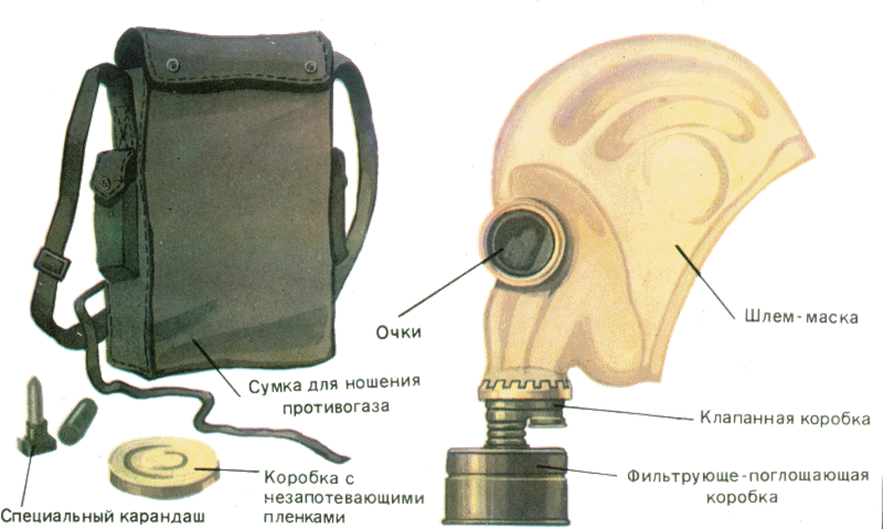

Рисунок 1.

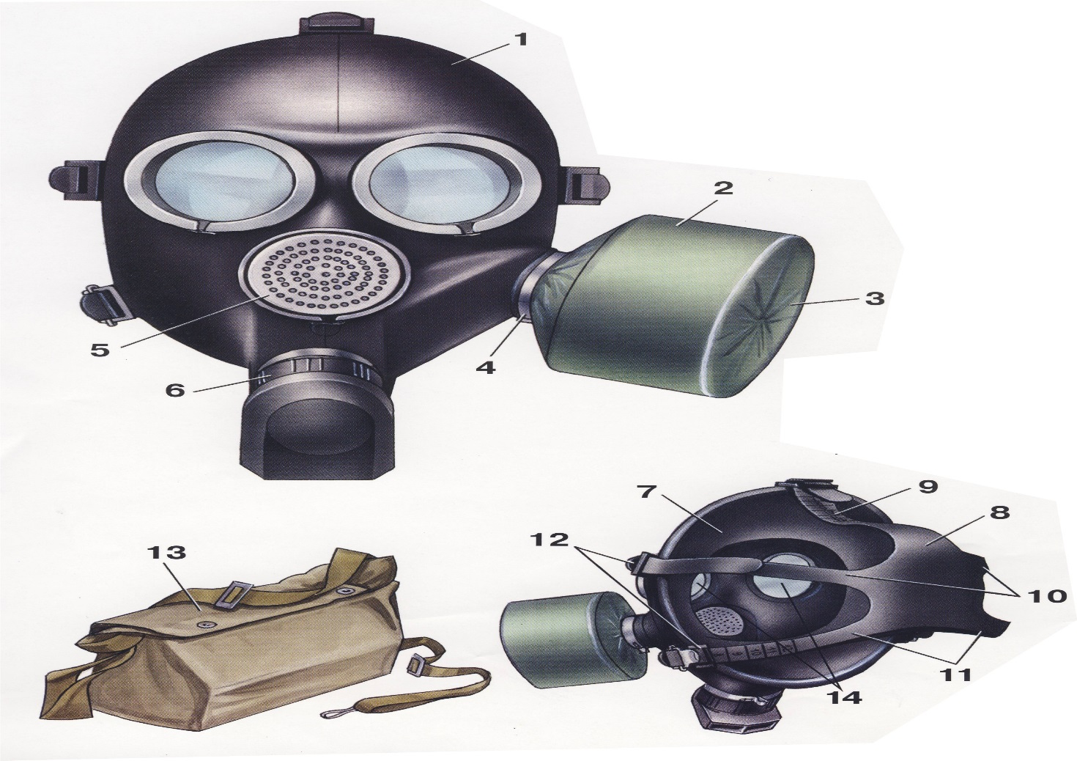
Рисунок 2

Противогаз ГП-7 (рис.2) состоит из: 1 – лицевой части (маски) МГП; 2 – фильтрующе-поглощающей коробки ГП-7К. Кроме того в комплект входят: 3 – трикотажный чехол; 4 – узел клапана вдоха; 5 – переговорное устройство; 6 – узел клапанов выдоха; 7 – обтюратор; 8 – наголовник (затылочная пластина); 9 – лобная лямка; 10 – височные лямки; 11 – щечные лямки; 12 – пряжки; 13 – сумка; 14 – очковый узел с незапотевающими пленками.

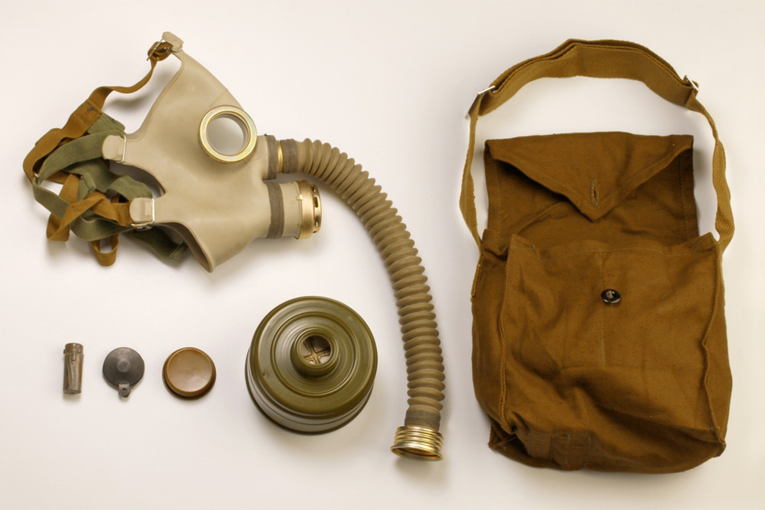

Рисунок 3.
Противогаз детский фильтрующий дошкольный ПДФ-Д для защиты детей от 1,5 до 7 лет и противогаз детский фильтрующий школьный ПДФ-Ш для защиты детей от 7 до 17 лет (рис.3) комплектуется фильтрующе-поглощающей коробкой, лицевой частью, соединительной трубкой, сумкой для противогаза, специальным «карандашом» и не запотевающими пленками.
Камера защитная детская КЗД-6 предназначена для защиты детей в возрасте до 1,5 лет (рис.4).

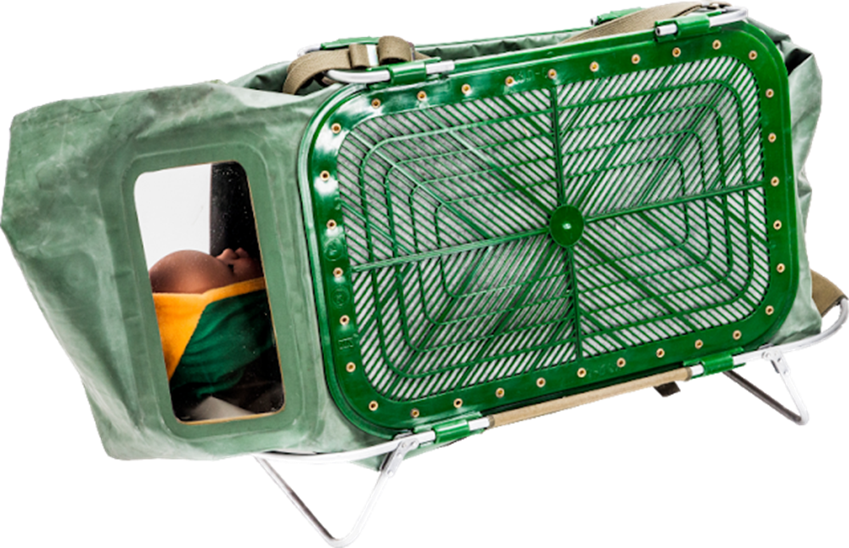

Рисунок 4.

В состав комплекта камеры защитной детской КЗД-6 входят: оболочка с вмонтированными в нее диффузионно-сорбирующими элементами – 1 штука, плечевая тесьма, которая должна быть закреплена на оболочке в верхней части – 1 штука, половина каркаса — 2 штуки, поддон — 1 штука, зажим — 1 штука, накидка полиэтиленовая для защиты от осадков — 1 штука, пакет полиэтиленовый — 1 штука, пластина из материала оболочки для ремонта — 1 штука, техническое описание и инструкция по эксплуатации — 1 штука, формуляр на изделие — 1 штука на партию.
Оболочка с поддоном вкладываются в полиэтиленовый мешок, который заварен термоконтактной сваркой.
Укладывая ребенка в защитную камеру, следует помнить, что температура в камере будет на 3-4°С выше наружной. При нахождении малыша в камере надо постоянно следить за его состоянием, особенно если температура окружающего воздуха превышает +25°С. Зимой он может быть одет как для обычной прогулки.
Переносить защитную камеру можно на тесемке в руках или через плечо. Ее также можно установить на шасси детской коляски или на санки.
К сожалению, не всегда при возникновении чрезвычайной ситуации или военных конфликтов, человек может добраться до места выдачи СИЗОД, в этих случаях можно воспользоваться самоспасателем, либо правильно сделанной ватно-марлевой повязкой.
Ватно-марлевая повязка используется для кратковременной защиты органов дыхания от содержащихся в воздушной среде радиоактивной пыли, дыма, смога, биологических средств, а также паров аммиака или хлора. Для кратковременной защиты от аммиака ватно-марлевую повязку необходимо смочить 5% раствором лимонной кислоты или водой, а от хлора 2-5% раствором пищевой соды или водой:

Как изготовить ватно-марлевую повязку(рис.5).
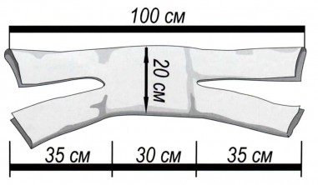Рисунок 5.

Вариант №1. Возьмите две длинные полоски бинта 100 см и сверните их в 3 раза. Прошейте их по всей длине. Можно наметать вручную или прострочить на машинке. Возьмите 4 одинаковых заготовки марли 17х17 см. Между 2 слоями подложите ватный квадрат и сверху прикройте оставшимися 2 слоями марли. Обшейте намёточным швом по краям. Подверните края внутрь на 1 см и аккуратно прострочите. На готовую маску пришейте длинные завязки вдоль, чтобы одна была сверху, другая снизу. Они должны быть одинаковой длины.
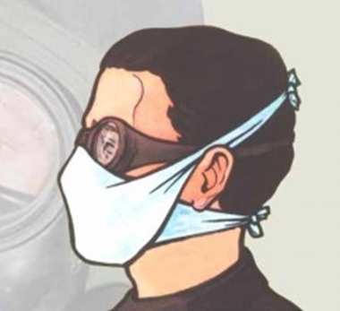Вариант №2. Посередине отреза марли 100х50см поместите слой ваты 20х30см. Загните с двух сторон, длинные завязки без ваты разрежьте на две части 30-35 см от края. Они и будут служить завязками.
Как правильно носить(рис.6).
Ватно-марлевая повязка должна обязательно прикрывать не только нос, но и рот. Завязывать её нужно плотно, но не слишком туго, чтобы не было дискомфорта. Маска должна закрывать нос, рот и подбородок. Верхние концы подвязки завязывают на затылке, нижние – на темени.

Рисунок 6.
Камера защитная детская КЗД-6,противогазы детские фильтрующие ПДФ-Д,ПДФ-Ш, противогазы гражданские фильтрующие ГП-5, ГП-7 не обеспечивают защиту от аммиака и его производных, органических паров и газов с температурой кипения менее 65°С (таких как: метан, этан, ацетилен, окись этилена, изобутан и др.), монооксида углерода, оксидов азота.
Для защиты от аммиака и его производных необходимо использовать дополнительный патрон к фильтрующему противогазу ДПГ-3.
Дополнительный патрон ДПГ-3 предназначен для комплектации гражданских противогазов ГП-5, ГП-7 и детских противогазов ПДФ-Д, ПДФ-Ш с целью расширения области их применения. Противогаз в комплекте с ДПГ-3 обеспечивает дополнительную защиту от аварийно химически опасных веществ: аммиака, диметиламина, нитробензола, сероуглерода, тетраэтилсвинца, фенола, фурфурола, этилмеркаптана и др.
В комплект поставки дополнительного патрона ДПГ-3(рис.7) входят: дополнительный патрон ДПГ-3, соединительная трубка, вставка, колпачок, заглушка.
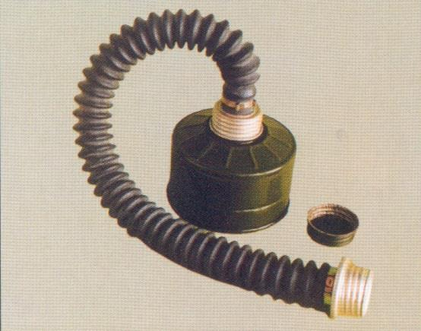

Рисунок 7.

подготовка противогаза к использованию

Подготовка противогаза к использованию начинается с определения требуемого размера лицевой части. Размер лицевой части противогаза ГП-5 и его модификаций определяется сантиметровой лентой по величине вертикального обхвата головы путем ее измерения по замкнутой линии, проходящей через макушку, подбородок и щеки (рис.8).Измерения округляют до 0,5 см.
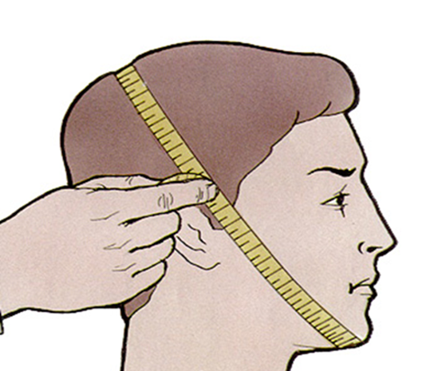

Рисунок 8.

Размеры лицевых частей противогаза ГП- 5 приведены в табл. 1.
Таблица 1

Требуемый размер | Вертикальный обхват головы, см, шлем-масок
 | ШМ-62 у, ШМ-41му | ШМ-62 у, ШМ-41му | ШМС
0 | до 63,0 | до 63,0 | до 61,0
1 | 63,5 – 65,5 | 63,5 – 65,5 | 61,5 – 64,0
2 | 66,0 – 68,0 | 66,0 – 68,0 | 64,5 – 67,0
3 | 68,5 – 70,5 | 68,5 и более | 67,5 и более
5 | 71,0 и более | - | -

Подбор лицевой части противогаза ГП-7 (табл.2) осуществляется на основании результатов измерения мягкой сантиметровой лентой горизонтального и вертикального обхватов головы (рис.9). По сумме двух измерений, округленных до 0,5 см, устанавливают нужный рост маски и положение (номер) упоров лямок наголовника, в котором они зафиксированы. Первой цифрой указывается номер лобной лямки, второй – височных, третьей – щечных. Положение лямок наголовника устанавливают при подгонке противогаза.

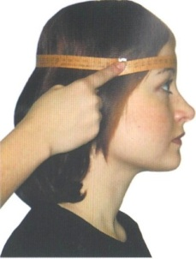ГОРИЗОНТАЛЬНЫЙ ВЕРТИКАЛЬНЫЙ
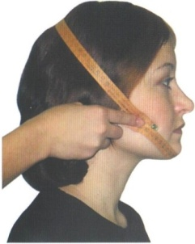

Рисунок 9.
Таблица 2

Сумма обхватовголовы, см | До 118,5 | 119,0-121,0 | 121,5-123,5 | 124,0-126,0 | 126,5-128,5 | 129,0 – 131,0 | 131 и более
Требуемый размер | 1 |  | 2 |  | 3
Номера упоров лямок маски | 4-8-8 | 3-7-8 | 3-7-8 | 3-6-7 | 3-6-7 | 3-5-6 | 3-4-5

При выборе противогаза стоит учесть тот факт, что очки, усы, густые челки могут повлиять на герметичность маски. Перед использованием противогазов рекомендуется убирать волосы назад и снимать с них имеющиеся заколки или украшения.
Чтобы определить требуемый размер лицевой части противогазов детских ПДФ-Д, ПДФ-Ш,у ребенка линейкой измеряют высоту лица, т.е. расстояние между самой нижней частью подбородка и точкой наибольшего углубления переносицы (табл.3).
Таблица 3

Противогаз | Тип  маски | Требуемый размер
 |  | Расстояние между самой нижней частью подбородка и точкой наибольшего углубления переносицы, мм
ПДФ-Д | МД-3 | До 78 | 79-87 | 88-95 | 96-103 | -
ПДФ-Ш | МД-3 | - | - | 88-95 | 96-103 | -

Если высота лица более 103 мм, то ребенку следует подобрать противогаз ПДФ-Ш, укомплектованный шлем ― маской ШМ-62у и произвести подбор требуемой лицевой части как для противогаза ГП-5.
Подобрав противогаз по размеру, необходимо провести внешний осмотр противогаза в следующем порядке:
проверить целостность лицевой части путем растягивания ее;
проверить целостность лямок (тесемок) и пряжек наголовника;
проверить целостность мембранной коробки и правильность ее сборки;
проверить целостность стекол очкового узла, исправность обтекателей, наличие прижимных колец и их исправность;
проверить исправность клапанной коробки;
осмотреть фильтрующе – поглощающую коробку и проверить, нет ли в ней пробоин, не помята ли горловина;
осмотреть исправность противогазовой сумки.
Далее необходимо провести обработку лицевой части противогаза, для чего:
протеретьлицевую часть снаружи и внутри чистой ватой (тряпочкой),слегка смоченной водой, а клапаны выдоха продуть (чтобы удалить тальк);
лицевую часть бывшую в употреблении, в целях дезинфекции протереть 2% водным раствором формалина или спиртом.
Провести сборку противогаза в следующим порядке:
в левую руку взять шлем-маску или накидную гайку соединительной трубки лицевой части, правой рукой навинтить горловиной в патрубок клапанной коробки или в накидную гайку соединительной трубки маски;
вынуть из отверстия фильтрующе – поглощающей коробкирезиновую пробку.
ПРИМЕЧАНИЕ: Допускается производить сборку противогаза до обработки.
Провести проверку противогаза на герметичность простейшим способом:
надеть лицевую часть, закрыть отверстие в дне фильтрующе – поглощающей коробки резиновой пробкой или рукой и сделать глубоки вздох. Если воздух под лицевую часть не проходить, то противогаз герметичен;
проверенный и исправный противогаз уложить в сумку, не забыв вновь вытащить резиновую пробку из фильтрующе – поглощающей коробки.

ПРАВИЛА ПОЛЬЗОВАНИЯ ПРОТИВОГАЗОМ

ВЗРОСЛЫМ
В зависимости от обстановки противогаз может находитсяв трех положениях (рис.10):
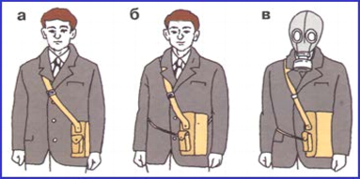а) «ПОХОДНОМ»,
б)«НАГОТОВЕ»,
в)«БОЕВОМ».
В «ПОХОДНОМ» положении противогаз носиться, когда нет непосредственной угрозы нападения противника.
Чтобы привести противогаз в «ПОХОДНОЕ» положение необходимо:
надеть сумку с противогазом через правое плечо так, чтобы она находилась на левом боку и клапан ее был обращен от себя;
подогнать с помощью передвижной пряжки длину лямки так чтобы верхний край сумки был на уровне поясного ремня; Рисунок 10.
сдвинуть противогаз немного назад чтобы при ходьбе он не мешал движению руки, при необходимости противогаз может быть закреплен на туловище с помощью тесьмы.
В положение «НАГОТОВЕ» противогаз переводят по указаниям командиров (начальников).При этом необходимо:
расстегнуть клапан противогазовой сумки;
закрепить поясной тесьмой на туловище.
В «БОЕВОЕ» положение противогаз переводится по сигналам «Радиационная опасность»,«Химическая тревога» или по команде «Газы», а также самостоятельно при обнаружении признаков заражения отравляющими, радиоактивными веществами, бактериальными (биологическими) средствами и аварийно химически опасными веществами.
Для перевода противогаза в «Боевое» положение необходимо (рис.11):
затаить дыхание, закрыть глаза, снять головной убор и держать его между коленями;
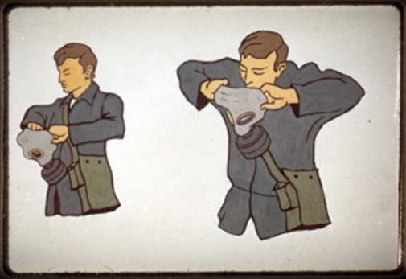вынуть из сумки противогаз;
взять обеими руками за утолщенные края нижней части шлем - маски так, чтобы большие пальцы рук были снаружи;
приложить нижнюю часть лицевой части под подбородок и резким движением рук вверх и назад натянуть лицевую часть на голову;
устранить перекос и складки, если они образовались при надевании;
сделать полный выдох, открыть глаза, возобновить дыхание.
ДЕТСКИМ
Противогазы детьми носятся в положениях «ПОХОДНЫМ», «НАГОТОВЕ» и «БОЕВОМ». Рисунок 11.
В «походном» положении в отличии от взрослых дети носят противогазы на правом боку (лямка сумки - через левое плечо).
В положении «Наготове» и «Боевом» дети младшего школьного возраста носят противогазы на груди.
Дети дошкольного возраста противогазы ПДФ-Д во всех трех положениях носят на груди.
Дети школьного старшего возраста надевают противогазы по тем же сигналам и командам, что взрослые, для чего необходимо (рис.10):
затаить дыхание, закрыть глаза, снять головной убор, зажать его коленями;
вынуть лицевую часть из сумки;
взять лицевую часть за затылочные и височные тесемки крепления маски;
слегка растянуть маску, натянуть ее подборочную часть на подбородок, занести затыльник наголовника на голову, расправить и отпустить тесемки;
сделать полный выдох, открыть глаза и надеть головной убор;
На детей младшего возраста противогазы одевают взрослые, для перевода противогаза в «Боевое» положение необходимо (рис.12):
а. поставить ребенка к себе спиной;
б. снять головной убор, убрать волосы со лба и висков;
в. взять лицевую часть за височные и щечные лямки и приложить так, чтобы
подбородок был внизу обтюратора;
г. движением рук вверх и назад надеть наголовник;
д. устранить перекосы и подвороты, застегнуть щечные пряжки;
е. у дошкольников завязать гарантийные тесьмы, надеть головной убор.
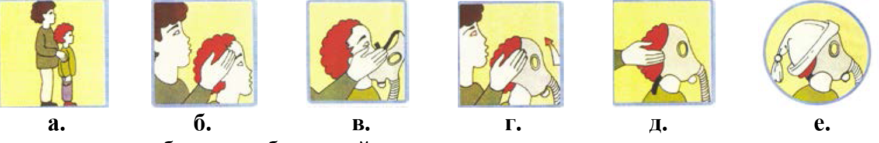

Рисунок 13.

Обязательно проверить вынута ли резиновая пробка из противогазной коробки. Проверка правильности сборки и герметичности противогаза для детей дошкольного и школьного возраста проводится также взрослыми.
Противогаз снимают следующим образом:
просуньте пальцы между подбородком и маской;
встаньте лицом против ветра, оттяните от подбородка лицевую часть и снимите противогаз, не прикасаясь к его внешней поверхности.
При обращении с противогазом необходимо соблюдать следующие меры безопасности:
оберегать от ударов фильтрующе-поглощающую коробку;
оберегать лицевую часть от механического воздействия, т.к. может быть порвана шлем – маска (маска) и разбиты стекла очкового узла;
оберегать от избытка влаги, что может привести к ржавлению металлических частей, снижает активность активированного угля и увеличивает сопротивление дыханию.
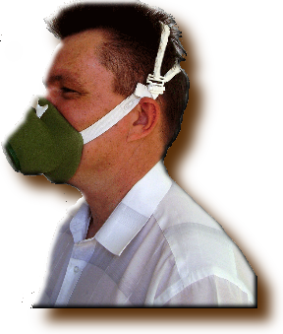Респиратор Р-2 (У-2К) - обеспечивает защиту органов дыхания от вредных газов, паров, аэрозолей и пыли (рис.14).
Принцип действия респиратора основан на том, что органы дыхания изолируются от окружающей среды полумаской, а вдыхаемый воздух очищается от пыли и аэрозолей в пакете фильтрующих материалов. Респиратор не обогащает вдыхаемый воздух кислородом, поэтому его необходимо применять в атмосфере, содержащей не менее 17 % кислорода.
Респиратор Р-2 (У-2К) выполнен в виде фильтрующей полумаски, с двумя клапанами вдоха и одним клапаном выдоха. Для придания полумаске жесткости внутрь вставлены распорки, по наружной кромке укреплена марлевая полоса, обработанная специальным составом. Плотность прилегания обеспечивается с помощью резинового шнура, проходящего по всему периметру респиратора и алюминиевой пластинки, обжимающей переносицу, а также за счет электростатического заряда материала ФПП, который обеспечивает мягкое и надежное уплотнение (прилипание) респиратора по линии прилегания к лицу.
Респиратор удерживается на лице двумя хлопчатобумажными лентами, имеет малое сопротивление дыханию и малую массу - 60 г.
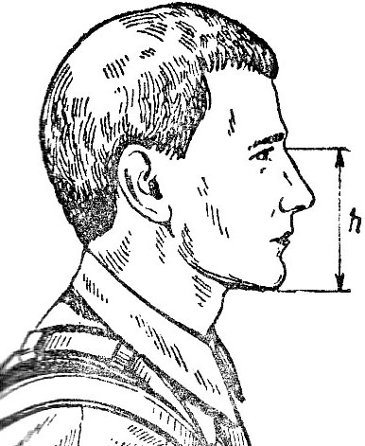Выпускаются 3 ростов. Определение роста производится путем измерения высоты лица человека, то есть расстояния между точкой наибольшего углубления переносья и самой нижней точкой подбородка (рис.15).
Подгонка респиратора Р-2 (У-2К) производится в следующем порядке:
вынуть респиратор из пакета и проверить его исправность;
надеть полумаску на лицо так, чтобы подбородок и нос разместились внутри её;
одну не растягивающуюся лямку наголовника разместить на теменной части головы, другую - на затылочной;
при необходимости, с помощью пряжек отрегулировать длину эластичных лямок, для чего снять полумаску, перетянуть лямки и снова надеть респиратор; Рисунок 15.
прижать концы носового зажима к носу.
Для проверки плотности прилегания надетой полумаски к лицу:
взять экран большим и указательным пальцами одной руки;
зажать отверстие в экране ладонью другой руки;
сделать легкий выдох.
Если при этом по линии прилегания респиратора к лицу воздух не выходит, а лишь несколько раздувает полумаску, респиратор надет правильно. После чего респиратор уложить в пакет и закрыть с помощью кольца. Респиратор хранить в сумке для противогаза под лицевой частью.
При пользовании респиратором необходимо соблюдать следующие меры безопасности:
оберегать респиратор от механических повреждений;
респиратор не пригоден для дальнейшей эксплуатации при образовании сплошных порывов полумаски, порывов полиэтиленовой пленки, отсутствии клапанов вдоха, носового зажима, лямок наголовника;
запрещается использовать для пропитки ветоши органические растворители, т.к. попадание их на полумаску приводит к снижению её прочности или разрушению;
запрещается хранить и сушить респиратор около отопительных приборов (материал полумаски плавится при температуре + 80 град. С);
Размеры полумасок приведены в табл. 4.
Таблица 4

Рост полумаски | 1 | 2 | 3
Измерение высоты лица, мм | 99 - 109 | 109 - 119 | 119 и более

медицинские средства индивидуальной защиты

Индивидуальный противохимический пакет ИПП-8(рис.16) - предназначен для оказания первой помощи при поражении отравляющими веществами.
В комплект ИПП-8 входит: cтеклянный флакон емкостью 125—135 мл с полидегазирующей рецептурой,4 ватно-марлевых тампона, памятка о правилах использования пакета, упаковка (полиэтиленовая оболочка).

Способ применения.
При получении заражения открытых участков кожи сделать следующее:
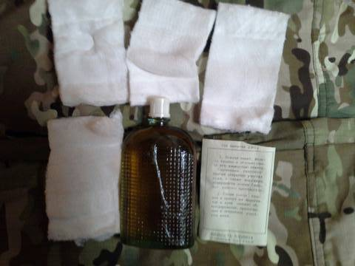вскрыть пакет, взять тампон и обильно смочить его жидкостью пакета. Смоченным тампоном протереть открытые участки кожи, а так же наружную поверхность лицевой части одетого противогаза
снова смочить тампон и протереть им воротничок и края манжет одежды, прилегающие к открытым участкам кожи.

Рисунок 16.

Комплект индивидуальный медицинской гражданской защиты (КИМГЗ) - предназначен для обеспечения населения для оказания первичной медико-санитарной помощи (рис.17).

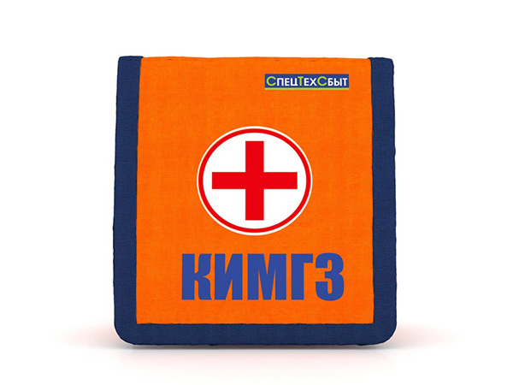
Рисунок 17.

Состав комплекта индивидуального медицинского гражданской защиты КИМГЗ

№  п/п | Наименование медицинских изделий | Кол-во
1 | Устройство для проведения искусственного дыхания «рот-устройство-рот» | 1 шт.
2 | Жгут кровоостанавливающий матерчато-эластичный | 1 шт.
3 | Пакет перевязочный медицинский стерильный | 1 шт.
4 | Салфетка антисептическая из нетканого материала с перекисью водорода | 1 шт.
5 | Средство перевязочное гидрогелевое противоожоговое стерильное с охлаждающим и обезболивающим действием (не менее 20 см x 24 см) | 1 шт.
6 | Лейкопластырь рулонный (не менее 2 см x 5 м) | 1 шт.
7 | Перчатки медицинские нестерильные, смотровые | 1 шт.
8 | Маска медицинская нестерильная трехслойная из нетканого материала с резинками или с завязками | 1 шт.
9 | Салфетка антисептическая из нетканого материала с перекисью водорода | 1 шт.
10 | Средство перевязочное гемостатическое стерильное с аминокапроновой кислотой (не менее 6 см x 10 см) | 1 шт.
11 | Средство перевязочное гемостатическое стерильное на основе цеолитов или алюмосиликатов кальция и натрия или гидросиликата кальция (не менее 50 г) | 1 шт.
12 | Средство перевязочное гемостатическое стерильное на основе цеолитов или алюмосиликатов кальция и натрия или гидросиликата кальция (не менее 50 г) | 1 шт.
13 | Салфетка из нетканого материала с раствором аммиака | 1 шт.
14 | Кеторолак, таб. 10мг | 1 таб.

Ведущий специалист-эксперт отдела
ИТМ, РХБ и МЗ УГЗ ГУ МЧС России
по Новгородской области В.В. Белотелов

